Контрольная работа по химии (профильный уровень)
1вариант
1. Название вещества, формула которого
СН₃ ─ СН₂ ─ СН (СН₃)─ С ≡ СН
1) гексин -1 3) 3-метилгексин-1
2) 3-метилпентин-1 4) 3-метилпентин-4

2. Из предложенного перечня выберите два вещества, которые являются изомерами пентина-1.

1)
2)
3)

4)

5)

3. Из предложенного перечня выберите два вещества, у которых все атомы углерода находятся в sp²-гибридизации.

1) циклогексан
2) бутен-2
3) бутадиен-1,3
4) бензол
5) винилацетилен

4. Установите соответствие между названием соединения и общей формулой гомологического ряда, к которому оно принадлежит: к каждой позиции, обозначенной буквой, подберите соответствующую позицию, обозначенную цифрой.

НАЗВАНИЕ СОЕДИНЕНИЯ |  | ОБЩАЯ ФОРМУЛА
А) бутен-1  Б) циклопропан  В) бутадиен-1,3 |  | 1) 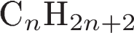  2) 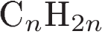  3) 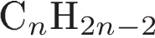  4) 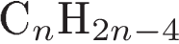
Запишите в ответ цифры, расположив их в порядке, соответствующем буквам:
A | Б | В

5. Из предложенного перечня выберите два вещества, с которыми реагирует этан.

1) хлороводородная кислота
2) азотная кислота
3) гидроксид меди (II)
4) оксид меди (II)
5) кислород

6. Из предложенного перечня выберите две пары углеводородов, с которыми реагирует хлороводород.

1) пропен и циклопропан
2) бензол и толуол
3) метан и этан
4) этилен и ацетилен
5) бутадиен и бутан

7. Используя правило Марковникова, напишите уравнения следующих реакций присоединения:

А) СН₃-СН=CН-СН₃+ HCL→
Б) CH₂ =CH-CH₂-CH₃ + HI →

B) CH₃
│
CH₂=C- CH₂-CH₃+ H₂O →

8. Из предложенного перечня выберите два углеводорода, которые реагируют с аммиачным раствором оксида серебра(I).
1) бутен-2
2) пропин
3) этин
4) бутин-2
5) этен

9. Из предложенного перечня выберите два вещества, с которыми реагируют и бензол, и циклогексан.

1) хлороводород
2) бром
3) кислород
4) раствор перманганата калия
5) аммиак

10. Напишите уравнение реакции
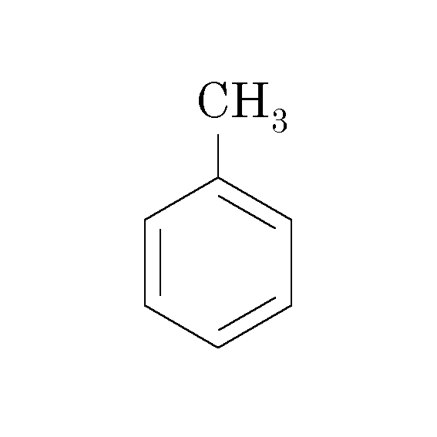

+ Cl₂→

11.Напишите уравнение реакций, с помощью которых можно осуществить следующие превращения: Al₄C₃→C₂H₂→C₆H₆→С₆H₅CH₂CH₃
↓
CH₃-C≡CAg

12.При сгорании 11,2 г. Углеводорода получили оксид углерода массой 35,2 г и воду массой 14,4 г. Относительная плотность этого углеводорода по воздуху равна 1,93. Выведите молекулярную формулу.

2 вариант

1. Название вещества, формула которого
СН₃─СН(СН₃)─СН═СН─СН₃
1) гексен-2 3) 4-метилпентен-2
2) 2-метилпентен-3 4) 4-метилпентин-2

2. Из предложенного перечня выберите два вещества, которые являются изомерами 4,4-диметилпентина-1.

1) 2,3-диметилпентан
2) 3 -этилпентадиен-1,3
3) 2,3-диметилбутан
4) гептадиен-1,3
5) 2,3,3-триметилбутен-1

3. Из предложенного перечня выберите два соединения, в которых все атомы углерода находятся в состоянии sp²-гибридизации.

1) бутен-1
2) бутадиен-1,2
3) бутадиен-1,3
4) этилбензол
5) бензол

4. Установите соответствие между названием соединения и общей формулой гомологического ряда, к которому оно принадлежит: к каждой позиции, обозначенной буквой, подберите соответствующую позицию, обозначенную цифрой.

НАЗВАНИЕ СОЕДИНЕНИЯ |  | ОБЩАЯ ФОРМУЛА
А) бутин  Б) циклогексен  В) бутадиен-1,2 |  | 1)  2)  3)  4) 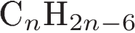
Запишите в ответ цифры, расположив их в порядке, соответствующем буквам:

A | Б | В

5. Из предложенного перечня выберите два вещества, с которыми пропан вступает в реакцию.

1) металлический натрий
2) хлор на свету
3) разбавленная азотная кислота при нагревании
4) вода
5) бромная вода

6. Из предложенного перечня выберите два вещества, с которыми взаимодействует бутан.

1)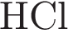
2) 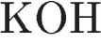
3) 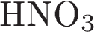
4) 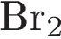
5) 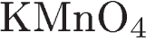

7. Используя правило Марковникова, напишите уравнения следующих реакций присоединения:
А) СН₃ – СН = СН₂ + НСl →

Б) СН₃ – СН₂ – СН = СН₂ + НI → |

СН₃
│
В) СН₃ – СН = С – СН₂ – СН₃ + Н₂О →

8. Из предложенного перечня выберите два вещества, которые взаимодействуют с аммиачным раствором оксида серебра.

1) ацетилен
2) пропен-2
3) бутин-2
4) гексин-1
5) циклопентен
9. Из предложенного перечня выберите две пары веществ, с каждым их которых способен взаимодействовать бензол.

1) 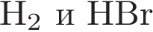
2) 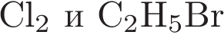
3) 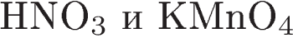
4) 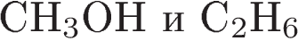
5) 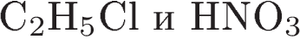

10. Напишите уравнение реакции толуола с хлором при ультрафиолетовом излучении:

11. Напишите уравнение реакций, с помощью которых можно осуществить следующие превращения:
Этан→CH₃CH₂Cl→бутан→ изобутан→ 2-метилпропен →2-бром, 2-метилпропан

12. При сгорании органического вещества массой 2, 37 г образовалось 3,36 г оксида углерода(IV) , 1,35 г воды и азот. Относительная плотность этого вещества по воздуху равна 2,724. Выведите молекулярную формулу вещества.

ВАРИАНТ №1
Ответами к заданиям 1-5являются последовательность цифр. Цифры в ответах 6-11 могут повторяться.
1.Ацетон является представителем класса:
1) альдегидов 3) кетонов
2) карбоновых кислот 4) сложных эфиров
Запишите в поле ответа номер выбранного класса.
2.Из предложенного перечня выберите два вещества, которые являются изомерами диэтилового эфира.
1) пропанол-2 4) гексанол-3
2) бутанол-1 5) метилпропиловый эфир
3) пентанол-2
Запишите в поле ответа номера выбранных веществ.
3. Из предложенного перечня выберите два вещества, с каждым из которых взаимодействует этан.
1) Br₂ 4) KMnO₄
2) O₂ 5) H₂
3) NaOH
4. Из предложенного перечня выберите два вещества, с каждым из которых взаимодействует ацетальдегид.
1) пропан 4) гидроксид меди(II)
2) азот 5) хлорид натрия
3) водород
5.Из предложенного перечня выберите два вещества, каждое из которых образует соль при взаимодействии с пропиламином.
1) вода 4) гидроксид калия
2) соляная кислота 5) уксусная кислота
3) метанол
6. В цепочке превращения CH₃CHO ----X-------C₄H₆
Определите вещество X.
1) С₂Н₆ 2) С₂Н₅ОН 3)СН₃СООН 4) С₄Н₈
7. Установите соответствие между названием вещества и классом ограническихсоединенинй, к которому(ой) оно принадлежит: к каждой позиции, обозначенной буквой, подберите соответствующую позицию, обозначенной цифрой.
А) циклогексан 1) аминокислоты
Б) сахароза 2) углеводороды
В) стирол 3) углеводы
Г) аланин4) карбоновые кислоты
5) альдегиды

8.Установите соответствие между веществами и продуктами, которые преимущественно образующимся продуктом его гидратации: к каждой позиции, обозначенной буквой, подберите соответствующую позицию, обозначенную цифрой.
НАЗВАНИЕ ВЕЩЕСТВА ПРОДУКТ РЕАКЦИИ
А) бутен-1 1) БУТАНАЛЬ
Б) бутин-1 2) БУТАНОЛ-2
В) бутен-2 3) БУТАНОЛ-1
Г) БУТИН-2 4) БУТАНОН
5) БУТАНДИОЛ-1,2
6) БУТАНОВАЯ КИСЛОТА

9.Установите соответствие между исходными веществами и органическим веществом, преимущественно образующимся при их взаимодействии: к каждой позиции, обозначенной буквой, подберите соответствующую позицию, обозначенной цифрой.
А) этанол и оксид меди(II) 1) СН₃-О-СН₃
Б) уксусный альдегид и аммиачный раствор 2) СН₃СООСН₃
оксида серебра 3) СН₃СООNa
В) хлорметан и метилат натрия 4) CH₃COONH₄
Г) метановая кислота и изопропиловый спирт 5)CH₃COOCH(CH₃)₂
10.Установите между двумя веществами и реактивом, с помощью которого можно различить эти вещества: к каждой позиции, обозначенной буквой, подберите соответствующую позицию, обозначенную цифрой.
ВЕЩЕСТВА РЕАКТИВ
А) бензол и циклогексен1) HBr
Б) пентан и гексен-2 2) крахмал
В) фенол(Р-Р) и этанол 3) Br₂
Г) пропанол-1 и пропановая кислота 4) NaHCO₃
5) Ag₂O (NH₃ p-p)
11. Установите соответствие между органическим веществом и его природным источником или способом промышленного получения: к каждой позиции, обозначенной буквой, подберите соответствующую позиции, обозначенной цифрой.
ОРГАНИЧЕСКОЕ ВЕЩЕСТВО ПРИРОДНЫЙ ИСТОЧНИК ИЛИ СПОСОБ
ПОЛУЧЕНИЯ
А) толуол 1) является основным компонентом природного газа
Б) этилен 2) образуется при крекинге нефти
В) метан 3) получают путем ароматизации углеводородов
Г) метанол 4) получают из синтез-газа
5) получают тримеризацией ацетилена

Запишите номер задания (12-14), а затем его подробное решение.
12. При полномбромировании 4г алкина израсходовано 32г брома. Установите молекулярную формулу алкина.
13. Напишите уравнения реакций, с помощью которых можно осуществить превращения
С₆Н₁₂О₆------- X₁-------CH₃CHO-------X₁-------этилацетат---------СН₃СООNa

ВАРИАНТ №2
Ответами к заданиям 1-5являются последовательность цифр. Цифры в ответах 6-11 могут повторяться.
1.Муравьиная кислота является представителем класса:
1) альдегидов 3) кетонов
2) карбоновых кислот 4) сложных эфиров
Запишите в поле ответа номер выбранного класса.
2.Из предложенного перечня выберите два вещества, которые являются изомерами
2-метилпропанола-1.
1) пропанол-2 4) пропандиол-1,2
2) метилизопропиловый эфир 5) бутанол-2
3) 2-метилбутанол-1
3. Из предложенного перечня выберите два вещества, с каждым из которых взаимодействует с бензолом.
1) диметиловый эфир 4) азотная кислота
2) глицерин 5) этанол
3) хлор
4. Из предложенного перечня выберите два вещества, с каждым из которых взаимодействуют с каждым из веществ: аммиак, цинк, метанол.
1) этиленгликоль 4) метилацетат
2) пропиламин5) муравьиная кислота
3) 2-метилбутановая кислота
5.Из предложенного перечня выберите два вещества, с которыми реагирует анилин.
1)бромная вода 4) гидроксид калия
2) соляная кислота 5) гидроксид меди(II)
3) метанол
6. В цепочке превращения C₆H₆ ----X-------C₆H₅CH₃
Определите, вещество X
1) С₆Н₅CI 2) СН₃CI 3)СН₃ONa 4) С₆Н₆CI₆

7. Установите соответствие между названием вещества и классом ограническихсоединенинй, к которому(ой) оно принадлежит: к каждой позиции, обозначенной буквой, подберите соответствующую позицию, обозначенной цифрой.
А) С₂Н₆О₂ 1) многоатомные спирты
Б) С₅Н₈ 2) алкены
В) С₃Н₆ 3) алкадиены
Г) НСООН 4) карбоновые кислоты
5) альдегиды

8.Установите соответствие между веществами и продуктами, которые преимущественно образующимся продуктом его гидрирования: к каждой позиции, обозначенной буквой, подберите соответствующую позицию, обозначенную цифрой.
НАЗВАНИЕ ВЕЩЕСТВА ПРОДУКТ РЕАКЦИИ
А) циклобутан1) бутан
Б) бутадиен-1 ,3 2) бутанол-1
В) циклогексен3) бутандиол-1,2
Г) бензол 4) гексан
5) циклогексан
6) бензойная кислота

9.Установите соответствие между исходными веществами и органическим веществом, преимущественно образующимся при их взаимодействии: к каждой позиции, обозначенной буквой, подберите соответствующую позицию, обозначенной цифрой.
А) этанол и уксусная кислота 1) этилацетат
Б) муравьиная кислота и гидроксид калия 2) уксусная кислота
В) ацетальдегид и гидроксид меди(II) 3) пропанол-2
Г) ацетон и водород 4)формиат калия
5) ацетат калия
6) пропанол-1
10.Установите между двумя веществами и реактивом, с помощью которого можно различить эти вещества: к каждой позиции, обозначенной буквой, подберите соответствующую позицию, обозначенную цифрой.
ВЕЩЕСТВА РЕАКТИВ
А) пропан и бутин-2 1) HBr
Б) этанол и бензол 2) Na
В) пропанол-2 и уксусная кислота 3) Br₂
Г) этаналь и пентин-2 4) NaHCO₃
5) Ag₂O (NH₃ p-p)

11. Установите соответствие между органическим веществом и его природным источником или способом промышленного получения: к каждой позиции, обозначенной буквой, подберите соответствующую позиции, обозначенной цифрой.
ОРГАНИЧЕСКОЕ ВЕЩЕСТВО ПРИРОДНЫЙ ИСТОЧНИК ИЛИ СПОСОБ
ПОЛУЧЕНИЯ
А) метанол 1) является основным компонентом природного газа
Б) пропан 2) в значительных количествах содержится в попутном газе
В) ацетилен 3) получают высокотемпературной обработкой метана
Г) глицерин 4) получают из синтез-газа
5) получают в результате гидролиза жиров

Запишите номер задания (12-14), а затем его подробное решение.
12.В реакцию серебряного зеркала вступил предельный альдегид массой 8,6г. В результате реакции образовалось серебро массой 21,6г. Выведите молекулярную формулу альдегида.
13. Напишите уравнения реакций, с помощью которых можно осуществить превращения
СН₃СООNa------- X₁-------X₂-------C₆H₆-------X₃---------С₆H₅ СООK

